青年领袖领导力研学行
招生招生范围：初高中学生
行程天数：14天
美国主要活动地点：爱荷华州首府德美茵市ying
范围：
行程天数：
美国主要活动地点：

课程亮点：
- 【近距离参与美国政治生活】深入美国政府机构，会面美国政府高级官员，列席政府会议，充分观察体会美国政治开展的方式。
- 【亲聆美国官员及专家文化经济政治讲座】开展深层次主动学习，向美国专家及政府官员请教文化经济等方面的问题。
- 【FBI内部探秘】和FBI负责人对话，了解美国司法机构的精英部门工作。
- 【农业+金融+司法全面了解】会见政，商，教，科，文各界领军人物，获取国际视野，扩宽眼界。

费用说明：
- 费用包含：在美国国内行程中统一安排的吃、住、行及学习参观费、司机导游小费（住宿标注的酒店标准为“Comfort Inn, Days Inn或当地同级酒店”）
- 费用不含：签证费、往返国际机票费、保险费、护照费，个人消费，通讯费，学生从各地到出发地的交通费、美国内陆段行李托运费（如产生），以及一切由于个人原因引起的行程计划外费用（包括但不限于：洗衣费、通讯费、司机超时费、超公里费、收费电视节目；个人伤病医疗费、往返医院产生的交通费；寻回个人遗失物品所产生的相关费用、因个人疏忽、违章或违法引起境外学校、寄宿家庭、酒店、营地损失赔偿费用等）
行程概览

第一天 国内 – 芝加哥 – 爱荷华州

行程内容：

从国内机场出发，抵达芝加哥，在伊利诺州芝加哥国际机场接机。然后离开芝加哥抵达爱荷华州。

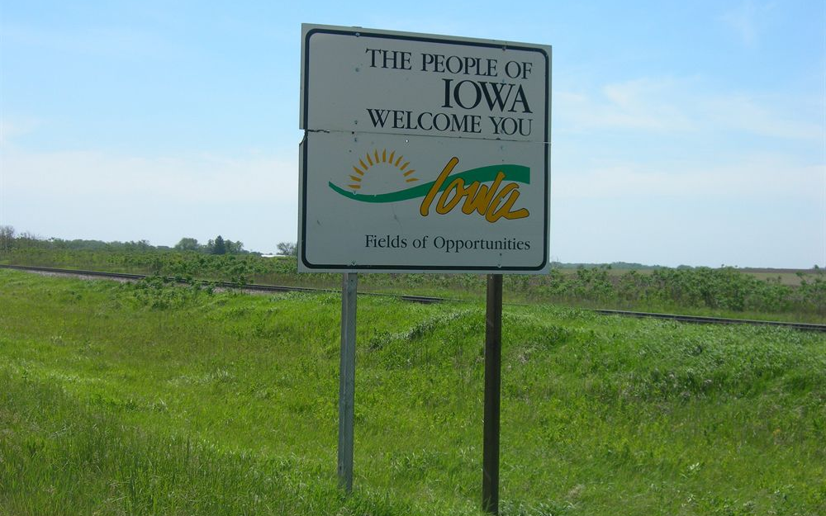

第二天 参观总统故居，访问习主席美国老友

行程内容：

上午：密西西比河畔参观里根总统家乡及成长地；

下午：追溯习主席访美线路，参观玛思卡廷市和金伯利农场；拜访习主席老友，美国著名企业家卢卡先生； 参观胡佛总统纪念馆

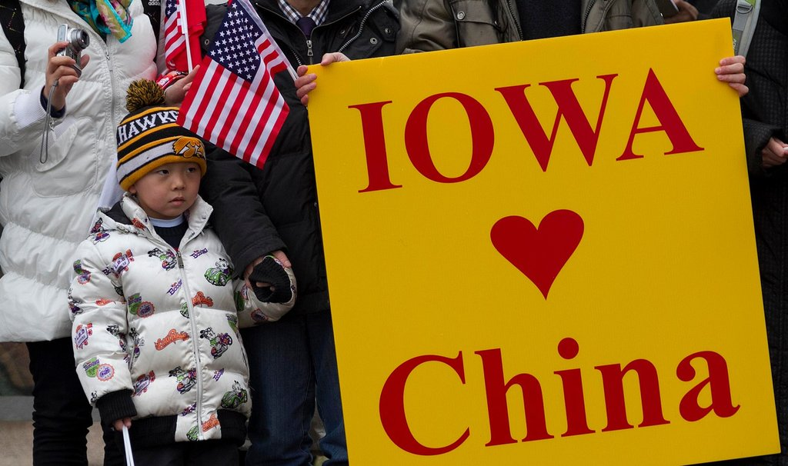
晚间：抵达爱荷华州首府德美茵市，开展晚间讨论：中美关系
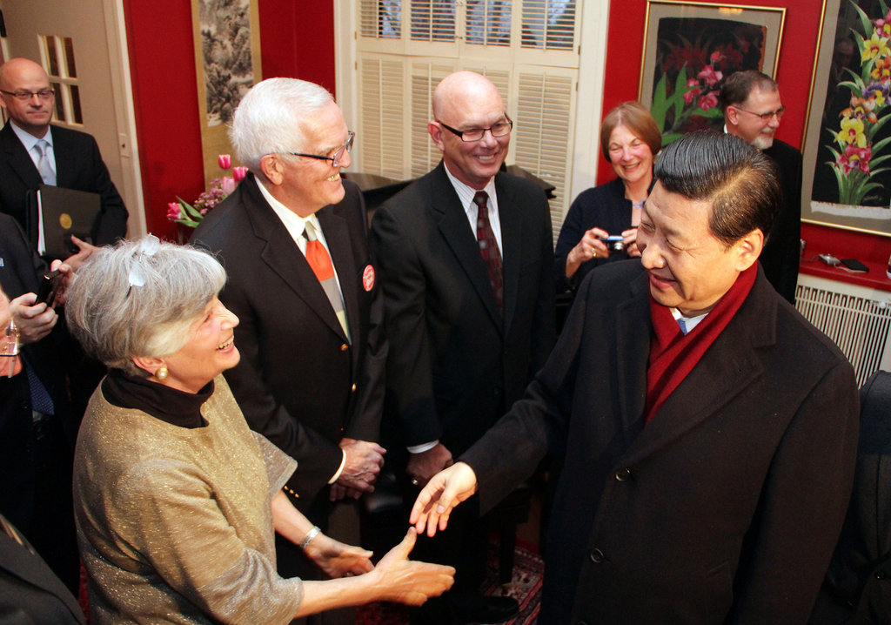

第三天 爱荷华议会州长接见， 政治文化高官面授美国政治文化课

行程内容：

上午：参观爱荷华州议会大厦和众参两院，州长，州务卿及幕僚会见。爱荷华州议员讲授美国政治体系

下午：参观爱荷华州历史博物馆和美国总统初选展览，爱荷华州文化部长讲授美国文化体系。参观爱荷华州首富Dennis Albaugh的私人古董车博物馆

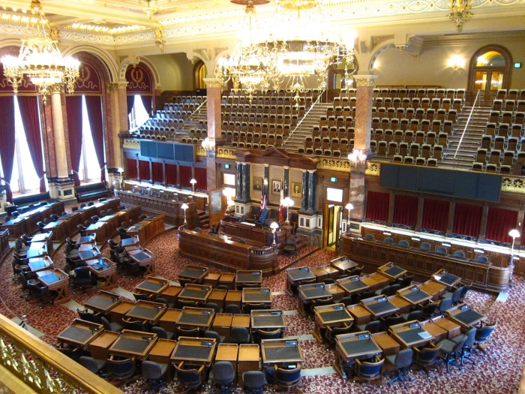
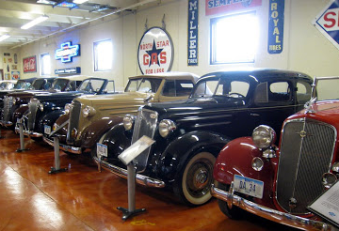
晚间：小组讨论白天所得

​

第四天 世界级金融公司及农场参访
行程内容：

上午：参观当地的农场 ，了解现代化的农业机械，以及牲畜养殖场，农场主讲授美国农业体系。

下午：参观全球最大的金融公司之一喜安公司或全球最大的银行之一富国银行。高级主管讲授美国经济金融体系。

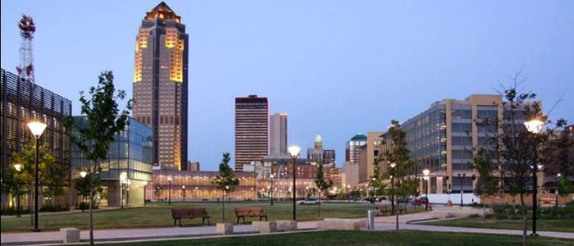
晚间：观看棒球或美式足球。

第五天 列席州议会会议； 与政要共享美食
行程内容：

上午：。列席州长办公会。全程观察州长管理过程，与爱荷华州长、州务卿等高官直接交流。

中午：与州政府要员共进午餐。

下午：与国际学生会面，打高尔夫球

晚间在卸任州参议员的家中聚会，享受美食晚餐；

第六天 访问爱州两党总部 + 美国机械制造名企
行程内容：

上午：会见政，商，教，科，文各界领军人物，学习成长过程和处理重大国内国际问题的运作能力和前瞻远见，访问全球最大农用机械制造商约翰·迪尔。与高管交流。

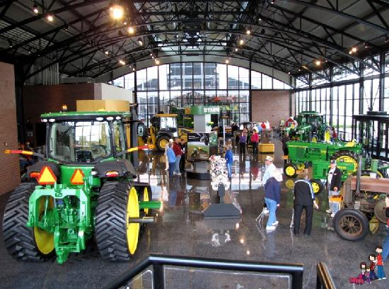
下午：拜会爱荷华州共和党总部，爱荷华州民主党总部，德梅因市警署，爱荷华州教育部。

第七天 探访股神巴菲特
行程内容：

上午：考察巴菲特公司总部，巴菲特宅邸，参加巴菲特财富论坛，近距离接触巴菲特。

下午：争取见到美国前总统。参观福特总统出生地，参观战略航空航天博物馆。

第七天
行程内容：

上午：。

下午：

第八天 探访股神巴菲特；FBI警局参访
行程内容：

上午：探秘军事、司法管理。在爱荷华州Camp Dodge军事基地拓展训练。

下午：听FBI联邦调查局探员的指纹鉴别讲座，访问警察局。了解美国现代化的司法体系。

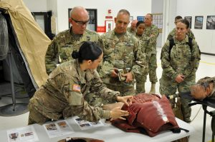
晚间：完成阶段论文，提交答辩委员会并答辩。美国政要颁发证书。

第八天
行程内容：

上午：。

下午：

第九天 首都华盛顿游览；英文写作训练
行程内容：

上午：探秘军事、司法管理。在爱荷华州Camp Dodge军事基地拓展训练。

下午：听FBI联邦调查局探员的指纹鉴别讲座，访问警察局。了解美国现代化的司法体系。
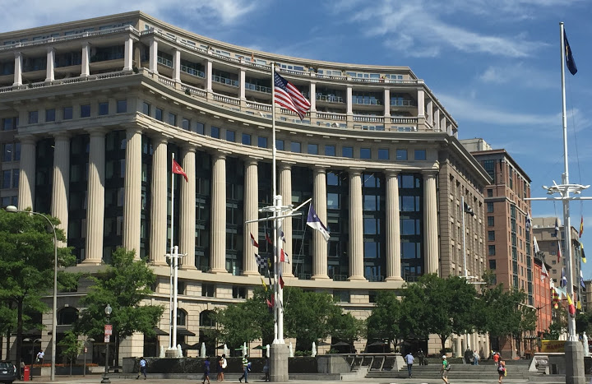
- 晚间：完成阶段论文，提交答辩委员会并答辩。美国政要颁发证书。

第九天
行程内容：

上午：。

下午：

第十天 华盛顿：艺术与政治之旅
行程内容：

上午：畅游国家艺术博物馆

下午：访问美国智囊机构，并拜会有关有影响的专家学者和他们交流。
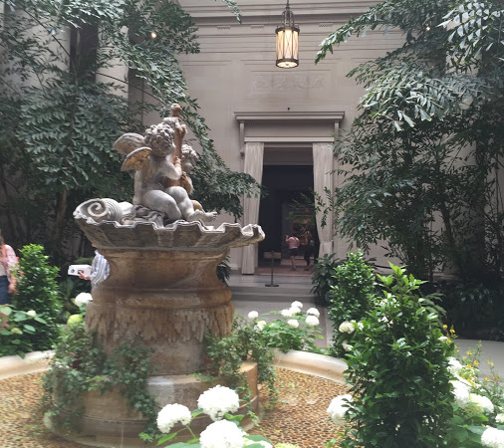

第十天
行程内容：

上午：。

下午：

第十一天 华盛顿：国家纪念碑群 + 政治名校乔治大学探访
行程内容：

上午：参观白宫，二战，越战和韩战纪念碑，杰佛逊总统，林肯总统纪念堂。

下午：参观克林顿总统的母校——乔治城大学，并交流。

晚间：学习非政府组织功能和运行体制。

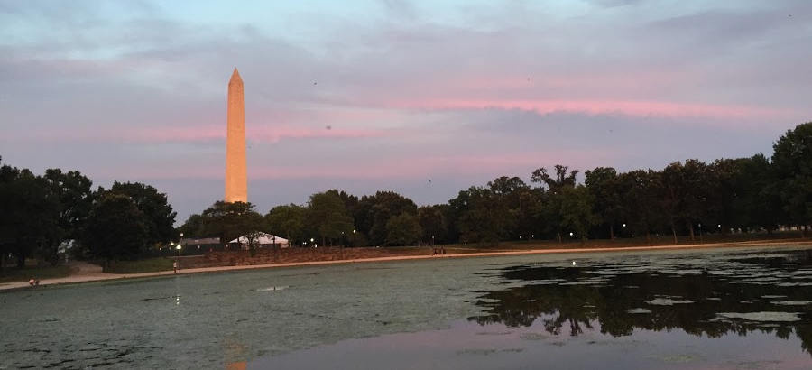

第十一天
行程内容：

上午：。

下午：

第十二天 了解美国华人参政机构， 面见国会议员
行程内容：

上午：为美国华人全国委员会做义工，国际中国环境基金会做志愿者服务

下午：会见国会议员或议员助理，了解国家立法过程和管理

第十二天
行程内容：

上午：。

下午：

第十三天 美国商业环境探究：购物天堂
行程内容：

全天：购物中体会美国商业环境
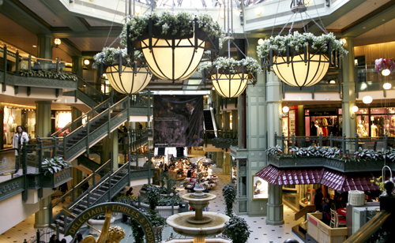

第十四天
行程内容：

启程回国

第十四天 启程归国
行程内容：

启程回国

